附件
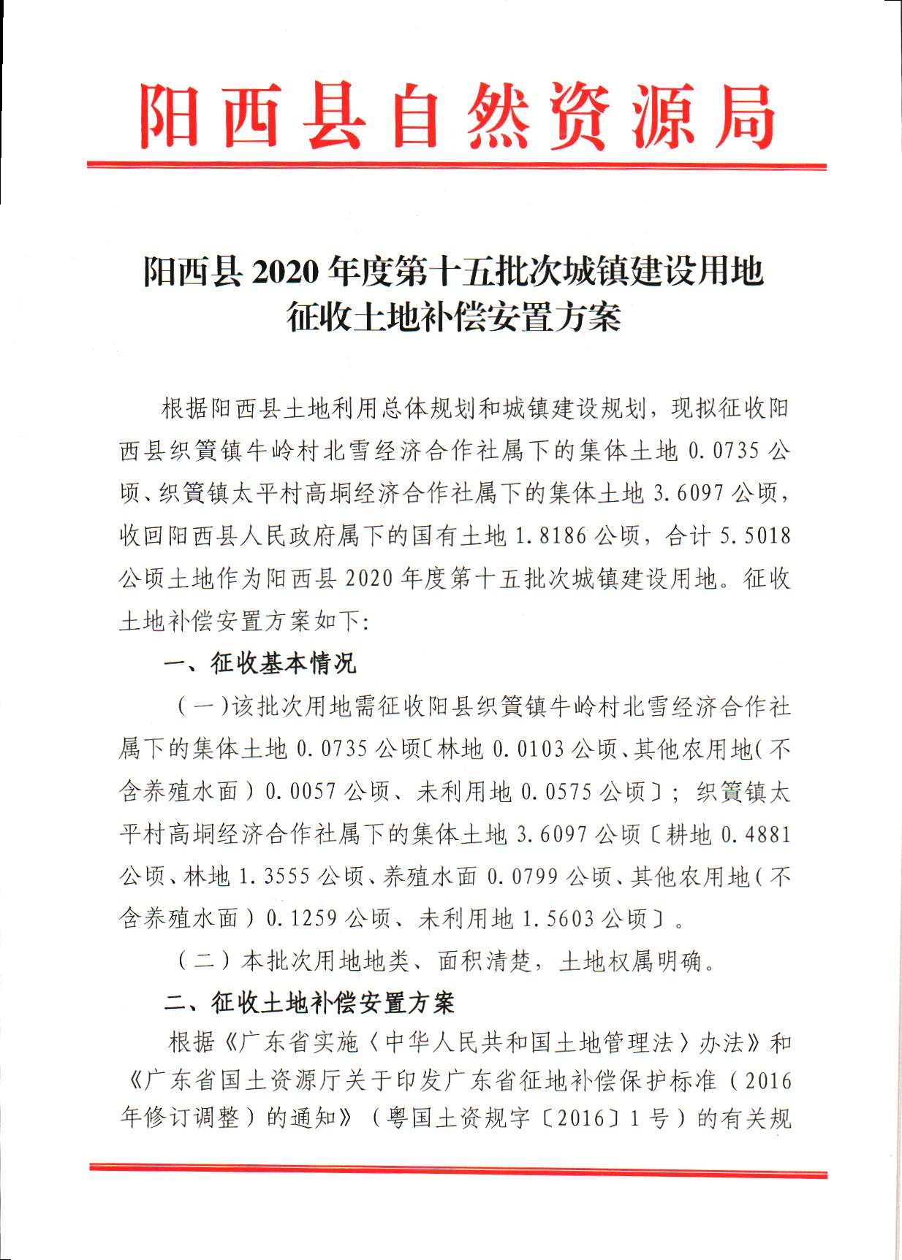
阳西县2020年度第十五批次城镇建设用地
征收土地补偿安置方案

